Functionele requirements schermen bronhouders

Auteur | John Copier
Datum | 12 november 2009
Versie | 0.3 concept

Doel
Doel van dit document is het beschrijven van de requirements ten behoeve van de realisatie van een applicatie waarmee bronhouders de status van terugmeldingen op kerngegevens kunnen bijwerken in het zakenmagazijn.

Achtergrond
In het kader van het programma Data Chain draagt het project Stelsel Basis- en Kernregistraties zorg voor het realiseren van voorzieningen voor het beschikbaar stellen van basis- en kerngegevens. Onderdeel van deze voorzieningen is de mogelijkheid van het indienen van terugmeldingen op deze gegevens. Voor basisgegevens is er een faciliteit die door Renoir beschikbaar wordt gesteld, de TMF Portal. Met deze TMF Portal is het mogelijk basisgegevens terug te melden. Deze terugmeldingen worden via de OSB Gateway bezorgd bij de landelijke voorziening, die er op zijn beurt weer voor zorgt dat de terugmelding bij de bronhouder terecht komt. De status van een terugmelding wordt binnen de landelijke voorziening bijgehouden en kan via de TMF Portal worden geraadpleegd.

Om naast het gebruik van de landelijke Terugmeldfaciliteit ook aan kerngegevens binnen de gemeente Rotterdam gelijke kwaliteitseisen te stellen, is het gebruik van een geïntegreerde, adequate en transparante Terugmeldfaciliteit voor Rotterdam van groot belang.

Het deelproject Terugmelden zorgt er binnen Rotterdam voor dat de TMF Portal ook gebruikt kan worden voor het terugmelden van Kerngegevens. Terugmeldingen op kerngegevens worden niet naar de landelijke voorziening, maar intern binnen Rotterdam naar de bronhouder gestuurd. Voor het bijhouden en bewaken van de status van een terugmelding op kerngegevens is het de bedoeling dat het zakenmagazijn gebruikt wordt. Door gebruik te maken van het zakenmagazijn kunnen doorlooptijden bewaakt worden en kan management informatie over onder andere deze doorlooptijden verkregen worden.

Terugmeldingen op kerngegevens worden via een email aan de bronhouder kenbaar gemaakt. De bronhouder kan vervolgens de terugmelding in behandeling nemen. De bronhouder dient de status van de afhandeling kenbaar te maken in het zakenmagazijn. Hierdoor kan de indiener van de terugmelding de status via de TMF Portal bekijken.

Er dienen schermen te worden ontwikkeld waarmee de bronhouder de status in het zakenmagazijn kan muteren. Dit document beschijft de requirements hiervoor.

Terminologie
Terugmelding Wanneer een afnemer gerede twijfel heeft dat de gegevens uit een basisadministratie onjuist zijn en meldt deze dit via de Terugmeldfaciliteit aan de bronhouder.

Afnemer Dienst binnen de gemeente Rotterdam die basis- en/of kerngegevens ontvangt.

Bronhouder Dienst binnen de gemeente Rotterdam die basis- en/of kerngegevens aanbiedt
of
Organisatie buiten de gemeente Rotterdam die basisgegevens aanbiedt (bijvoorbeeld Kadaster)

TMF Portaal Standaardapplicatie ontwikkeld door ICTU voor het terugmelden van landelijke basisgegevens.

Procesbeschrijving
Een terugmelding kan binnen de TMF Portal de volgende statussen hebben:
- ontvangen
- gemeld
- Ingetrokken
- in onderzoek
- niet ontvankelijk
- gestaakt
- onderzocht
Bijlage 1 bevat een toestandsdiagram van deze statussen zoals deze binnen de TMF Portal voor een terugmelding op basisgegevens gehanteerd wordt. Voor het statusverloop van een terugmelding op kerngegevens zullen we hierop aansluiten.

Een terugmelding begint haar levenscyclus als ze wordt ontvangen door de centrale TMF. Zodra de centrale TMF de terugmelding heeft verstuurd aan de bronhouder krijgt de terugmelding de status gemeld. De verantwoordelijkheid voor de terugmelding ligt nu in principe bij de bronhouder. De melder kan een terugmelding nog wel intrekken, waarop deze de status ingetrokken krijgt. Het onderzoek kan daarna door de basisregistratie worden
gestaakt.
De basisregistratie kan een gemelde terugmelding in onderzoek nemen of niet
ontvankelijk verklaren. Op een zeker moment wordt een onderzoek naar een
terugmelding afgerond. De terugmelding is dan onderzocht.

Een bronhouder kan dus de volgende statussen zetten:
- in onderzoek
- niet ontvankelijk
- gestaakt
- onderzocht

Onderstaande tabel geeft de toegestane statusovergangen weer
Van | Naar
gemeld | in onderzoek
gemeld | niet ontvankelijk
ingetrokken | gestaakt
in onderzoek | niet ontvankelijk
in onderzoek | onderzocht

Om deze handelingen uit te voeren zijn een drietal schermen nodig:
- Zoekscherm
- Resultaatscherm met terugmeldingen
- Scherm om status te kunnen bijwerken
Deze schermen worden in de volgende paragrafen beschreven.

Toegang tot de deze schermen wordt geregeld voor uitsluitend geautoriseerde medewerkers van de gemeente Rotterdam. Voor authenticatie wordt aangesloten op het bestaande mechanisme van Oracle Access Manager voor interne medewerkers Rotterdam zoals dat nu door TWD wordt ingericht. Er is enige vorm van gegevens autorisatie van toepassing. Medewerkers zien alleen terugmeldingen waarvan de dienst waarvoor zij werken bronhouder is. De autorisatie wordt verkregen via een service met medewerkergegevens. Deze service is op dit moment in ontwikkeling bij IOO.
Er is geen autorisatie op functie niveau. Iedereen die toegang tot deze applicatie heeft kan gebruik maken van alle functionaliteit

Zoekscherm
Dit zoekscherm kan gebruikt worden om te zoeken naar een specifieke terugmelding of een set van terugmeldingen.

Het is mogelijk om te zoeken op de volgende criteria:
- Meldingskenmerk
Het door de indiener opgegeven kenmerk
- Zaaknummer
Het door het zakenmagazijn gegenereerde unieke zaaknummer
- Objectidentificatie
Het identificatienummer van het object waarop is teruggemeld, bijvoorbeeld BSN bij een natuurlijk persoon.
- Vanaf datum
Vanaf datum indienen terugmelding
- T/m datum
Tot en met datum indienen terugmelding
- Status terugmelding
Huidige status van de terugmelding

Schermvoorbeeld:
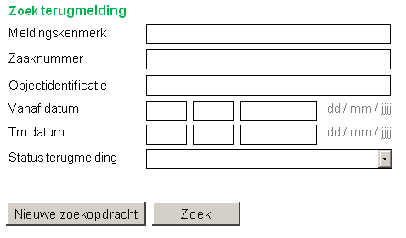

Op basis van de opgegeven criteria wordt een zoekopdracht uitgevoerd. De zoekopdracht wordt ook beperkt tot de terugmeldingen waarvan de dienst waarvoor de medewerker werkzaam is de bronhouder is. Wanneer het zoekresultaat bestaat uit één terugmelding, dan wordt direct doorgesprongen naar het detailscherm van de terugmelding waar de status kan worden bijgewerkt. Zijn er meer terugmeldingen die voldoen aan de criteria, dan wordt eerst een resultaatscherm getoond met de terugmeldingen.

Resultaatscherm met terugmeldingen
Dit scherm geeft een overzicht van de terugmeldingen die voldoen aan de opgegeven criteria in het zoekscherm.

Schermvoorbeeld:
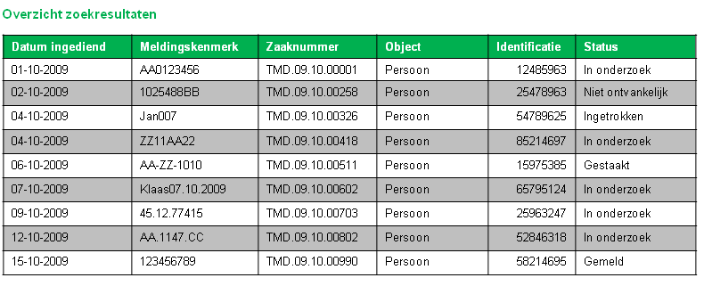

In dit scherm kan een terugmelding worden geselecteerd, waarna doorgesprongen wordt naar het detailscherm van de terugmelding waar de status kan worden bijgewerkt.

Detailscherm terugmelding
Met behulp van dit scherm kunnen details van een terugmelding op kerngegevens en kan de status worden bijgewerkt.

Schermvoorbeeld:
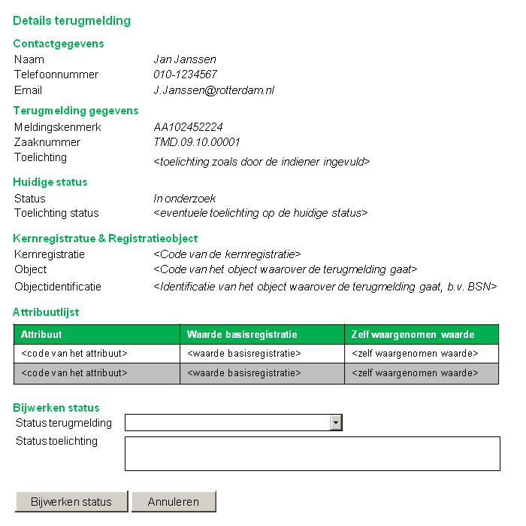

De status kan worden bijgewerkt door in de drop-down lijst een status te kiezen en eventueel een toelichting in te vullen en vervolgens op bijwerken status te klikken. Hierna wordt de zaak in het zakenmagazijn bijgewerkt. Wanneer de indiener van de terugmelding een emailadres heeft ingevuld bij de contactgegevens krijgt deze een notificatie van de statuswijziging per email.

Bijlage 1: Toestandsdiagram zoals gebruikt in de TMF Portal

